UNIVERSITÉ DE DJIBOUTI
Faculté des Sciences et Technologies
Licence 3 Informatique — Génie Logiciel
Année universitaire 2025-2026

🏢
CoproGest
Système de Gestion de Copropriété
Application Web Full-Stack avec Firebase

RAPPORT TECHNIQUE DE PROJET

Membres du groupe | Informations
Mohamed Abdi Ali | Encadrant : Dr. Moubarek
Mouktar Ahmed Omar | Filière : L3 Informatique
Kadidja Ibrahim Moumin | URL : coprogest-effcb.web.app
Mahado Moussa Rayaleh | GitHub : Mohame107/coprogest

SOMMAIRE
1. Introduction 4
▌ 1.1 Contexte et motivation 4
▌ 1.2 Objectifs du projet 4
▌ 1.3 Présentation générale de l'application 4
2. Analyse des Besoins 6
▌ 2.1 Identification des acteurs 6
▌ 2.2 Besoins fonctionnels 6
2.2.1 Authentification et gestion des accès 6
2.2.2 Tableau de bord adaptatif 6
2.2.3 Gestion des résidents, lots, baux 6
2.2.4 Votes, finances, incidents, documents, annonces 6
▌ 2.3 Besoins non fonctionnels 7
3. Conception 8
▌ 3.1 Architecture générale 8
▌ 3.2 Modèle de données Firestore 8
▌ 3.3 Flux d'authentification 8
▌ 3.4 Sécurité 8
4. Réalisation Technique 10
▌ 4.1 Stack technologique 10
▌ 4.2 Fonctionnalités clés 10
4.2.1 Sidebar dynamique partagée (sidebar.js) 10
4.2.2 Données en temps réel 10
4.2.3 Configuration initiale sécurisée 10
4.2.4 Authentification multi-profils 10
▌ 4.3 Interfaces utilisateur par module 12
5. Tests et Validation 15
▌ 5.1 Stratégie de test 15
▌ 5.2 Tests fonctionnels — Profil Syndic 15
▌ 5.3 Tests fonctionnels — Profil Locataire 15
▌ 5.4 Tests de sécurité 15
▌ 5.5 Tests de compatibilité 16
6. Conclusion 17
▌ 6.1 Bilan du projet 17
▌ 6.2 Difficultés rencontrées 17
▌ 6.3 Perspectives d'évolution 17
▌ 6.4 Conclusion générale 17
7. Bibliographie et Webographie 18
▌ 7.1 Documentation technique 18
▌ 7.2 Outils utilisés 18
▌ 7.3 Liens du projet 18

1. Introduction
La gestion d'une copropriété est une activité complexe qui implique de nombreux acteurs aux rôles et aux besoins distincts. Le syndic administre, les copropriétaires possèdent, le conseil syndical contrôle, et les locataires habitent. Coordonner efficacement ces différentes parties prenantes dans un cadre administratif et financier rigoureux représente un défi majeur pour toute résidence.

Dans ce contexte, nous avons développé CoproGest, une application web complète de gestion de copropriété. Ce projet a été réalisé dans le cadre du cours de Génie Logiciel de la Licence 3 Informatique à l'Université de Djibouti, sous la supervision du Dr. Moubarek.

▌ 1.1 Contexte et motivation
La gestion traditionnelle des copropriétés repose souvent sur des processus manuels : réunions physiques obligatoires, documents papier, communications par courrier, et suivi des finances sur tableur. Cette approche présente de nombreuses limites en termes d'efficacité, de transparence et d'accessibilité de l'information.

Notre projet vise à digitaliser et centraliser l'ensemble de ces processus au sein d'une plateforme web unique, sécurisée et accessible depuis n'importe quel appareil connecté à Internet.

▌ 1.2 Objectifs du projet
- Centraliser la gestion administrative et financière d'une copropriété
- Offrir une interface adaptée à chaque profil d'utilisateur
- Permettre le vote électronique en temps réel pour les assemblées générales
- Assurer un suivi complet des incidents, des charges et des baux
- Garantir la sécurité des données et la confidentialité des informations
- Déployer une solution accessible en ligne sans installation requise

▌ 1.3 Présentation générale de l'application
CoproGest est accessible à l'adresse https://coprogest-effcb.web.app. Voici la page d'accueil publique de l'application :

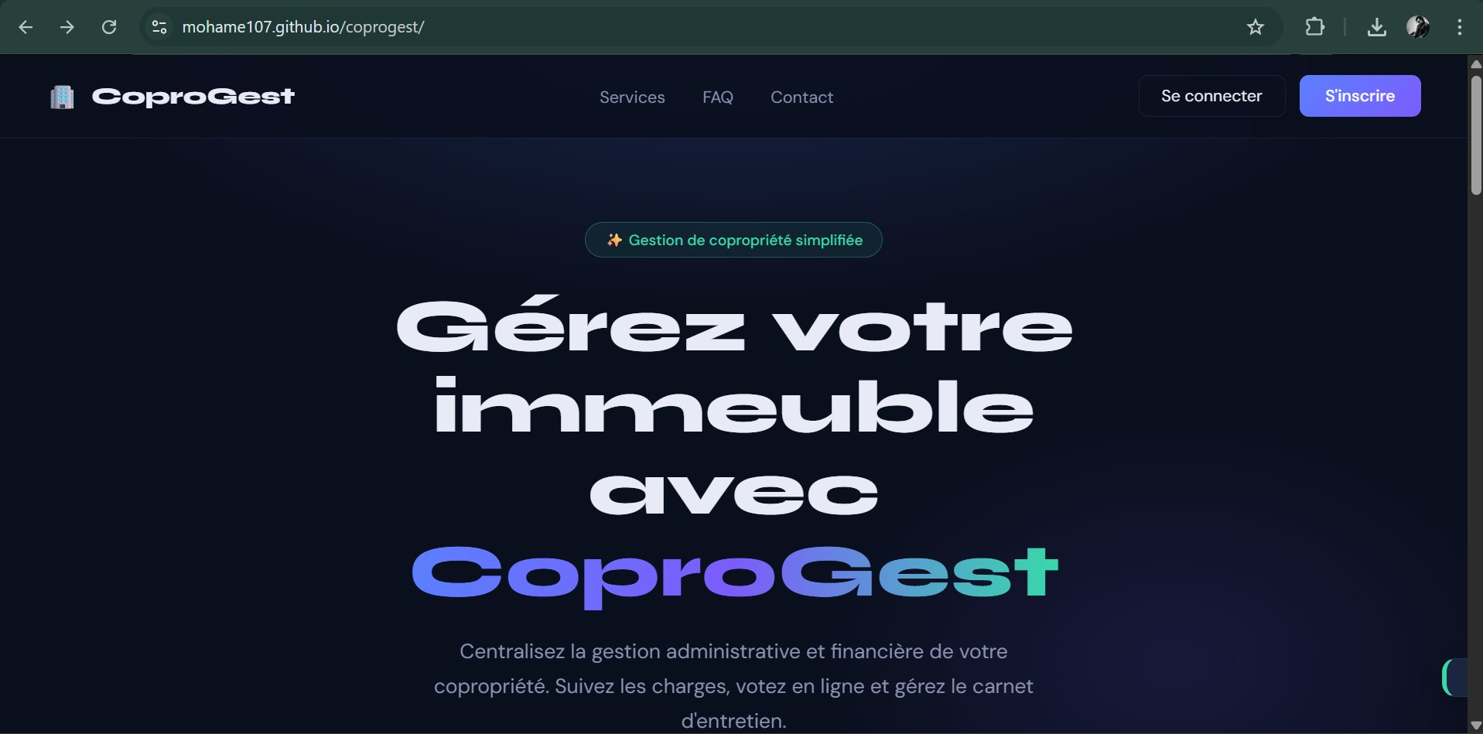
Figure 1 — Page d'accueil publique de CoproGest

2. Analyse des Besoins

▌ 2.1 Identification des acteurs
L'analyse du domaine de la copropriété nous a permis d'identifier quatre types d'acteurs principaux, chacun avec des besoins et des droits d'accès spécifiques :

Acteur | Rôle | Responsabilités principales
Syndic | Administrateur | Gestion complète : résidents, finances, baux, incidents, documents, annonces, votes
Copropriétaire | Propriétaire de lots | Ses lots et charges, participation aux votes, signalement d'incidents
Conseil Syndical | Contrôleur | Supervision des finances, validation des dépenses, suivi des incidents
Locataire | Occupant | Son logement et bail, signalement d'incidents, lecture des annonces

▌ 2.2 Besoins fonctionnels
L'analyse des besoins nous a permis d'identifier dix modules fonctionnels couvrant l'ensemble du périmètre de gestion d'une copropriété :

2.2.1 Authentification et gestion des accès
- Inscription des locataires via un formulaire en 3 étapes
- Création des comptes copropriétaire et conseil syndical par le Syndic
- Configuration initiale du Syndic fondateur via setup.html (usage unique)
- Connexion sécurisée par email/mot de passe ou compte Google
- Redirection automatique vers le tableau de bord adapté au profil

2.2.2 Tableau de bord adaptatif
- Syndic : lots, résidents, taux de recouvrement, incidents, budget, baux actifs
- Copropriétaire : ses lots, solde de charges, tantièmes, votes ouverts
- Conseil Syndical : recouvrement, budget exécuté, dépenses à valider
- Locataire : son logement, loyer mensuel, incidents, fin de bail

2.2.3 Gestion des résidents, lots, baux
- Création/modification/suppression des comptes résidents par le Syndic
- Gestion des lots : numéro, type, bâtiment, surface, tantièmes
- Gestion des baux avec alertes d'expiration à 30 jours

2.2.4 Votes, finances, incidents, documents, annonces
- Vote électronique en temps réel avec résultats instantanés
- Appels de charges, dépenses par catégorie, suivi budgétaire
- Signalement et suivi des incidents avec assignation à des prestataires
- Bibliothèque documentaire avec contrôle d'accès par profil
- Annonces ciblées avec archivage

▌ 2.3 Besoins non fonctionnels
Catégorie | Exigence
Performance | Chargement < 3 secondes. Mises à jour en temps réel via Firestore onSnapshot.
Sécurité | Authentification Firebase JWT. Règles Firestore. HTTPS obligatoire.
Disponibilité | 24h/24, 7j/7 via Firebase Hosting avec CDN mondial.
Compatibilité | Tous navigateurs modernes. Interface responsive mobile, tablette, ordinateur.
Maintenabilité | Code modulaire. Sidebar dynamique partagée (sidebar.js).

3. Conception

▌ 3.1 Architecture générale
CoproGest suit une architecture client-serveur sans backend traditionnel, en utilisant Firebase comme Backend-as-a-Service (BaaS). Le navigateur communique directement avec Firebase Auth pour l'authentification, Cloud Firestore pour les données en temps réel, et Firebase Hosting pour servir les fichiers statiques via un CDN mondial.

Architecture Firebase BaaS
Le client (HTML/CSS/JS) → Firebase Auth (authentification JWT) → Cloud Firestore (données NoSQL temps réel) → Firebase Hosting (CDN mondial, HTTPS). Aucun serveur intermédiaire nécessaire.

▌ 3.2 Modèle de données Firestore
La base de données est organisée en 10 collections NoSQL. Voici les principales :

Collection | Description
users | Profils : uid, prenom, nom, email, profile, tel, lot, copro, createdAt
votes | Résolutions : titre, description, dateCloture, votes:{uid: 'pour'|'contre'|'abstention'}
charges | Appels de charges : montant, echeance, statut, montantPaye, datePaiement
depenses | Dépenses : description, fournisseur, montant, date, categorie
incidents | Incidents : titre, priorite, statut, prestataire, suivi:[{date,auteur,note}]
documents | Documents : nom, categorie, acces, url, createdAt
annonces | Annonces : titre, texte, type, public, archivee, auteur
lots | Lots : numero, type, batiment, surface, tantieme, proprio, locataire
baux | Baux : lot, locataire, loyer, charges, dateDebut, dateFin, statut
config | Configuration système : setup (setupDone, syndicEmail), copropriete

▌ 3.3 Flux d'authentification
- L'utilisateur saisit son email et mot de passe sur login.html
- Firebase Authentication vérifie les credentials et génère un token JWT
- L'application lit le document users/{uid} dans Firestore
- Selon le profil détecté, le dashboard adapté s'affiche
- sidebar.js génère le menu correspondant au profil

▌ 3.4 Sécurité
- Authentification Firebase avec chiffrement des mots de passe (bcrypt)
- Règles Firestore : accès réservé aux utilisateurs authentifiés
- Suppression réservée au Syndic (vérification du profil côté serveur)
- Page setup.html désactivée définitivement après création du Syndic
- HTTPS obligatoire sur tous les domaines (Firebase Hosting)

4. Réalisation Technique

▌ 4.1 Stack technologique
Technologie | Version | Justification
HTML5 / CSS3 | HTML5, CSS3 Variables | Standard universel, thème via variables CSS, animations natives
JavaScript | ES6+ Vanilla | Légèreté, contrôle total, pas de dépendance framework
Firebase Auth | v9.23.0 Compat | Authentification sécurisée, connexion Google, gestion JWT
Cloud Firestore | v9.23.0 Compat | Base NoSQL temps réel, synchronisation automatique
Firebase Hosting | Spark (gratuit) | CDN mondial, HTTPS automatique, déploiement en une commande
Git / GitHub | Git 2.x | Versionnement, collaboration, code source public

▌ 4.2 Fonctionnalités clés

4.2.1 Sidebar dynamique partagée (sidebar.js)
Un fichier sidebar.js partagé génère dynamiquement le menu de navigation selon le profil connecté. La fonction buildSidebar() injecte le HTML dans l'élément #sidebar de chaque page. Quatre menus distincts sont définis : syndic (9 entrées + Administration), proprietaire (7 entrées), conseil (8 entrées + Administration), locataire (6 entrées). Cette approche centralisée garantit que chaque utilisateur ne voit que les sections auxquelles il a accès.

4.2.2 Données en temps réel
Toutes les collections sont écoutées via onSnapshot() qui déclenche une mise à jour automatique de l'interface dès qu'une donnée change dans Firestore, sans rechargement de page.

4.2.3 Configuration initiale sécurisée
La page setup.html crée le Syndic fondateur lors du premier lancement. Elle vérifie l'existence du document config/setup dans Firestore. Si setupDone: true existe, la page affiche un écran de blocage. Sinon, le formulaire en 3 étapes s'affiche. Après création, la page devient définitivement inaccessible.

4.2.4 Authentification multi-profils
La page login.html propose 4 boutons de profil (Syndic, Copropriétaire, Conseil Syndical, Locataire) pour guider l'utilisateur. Après connexion, Firebase Auth retourne un UID qui permet de lire le profil réel depuis Firestore et d'afficher le dashboard adapté.

Voici les interfaces d'authentification de l'application :

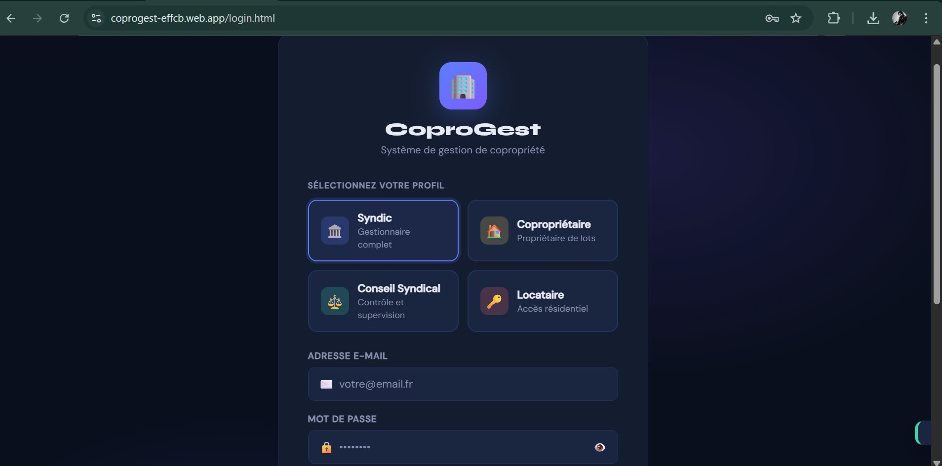
Figure 2 — Page de connexion avec sélection du profil
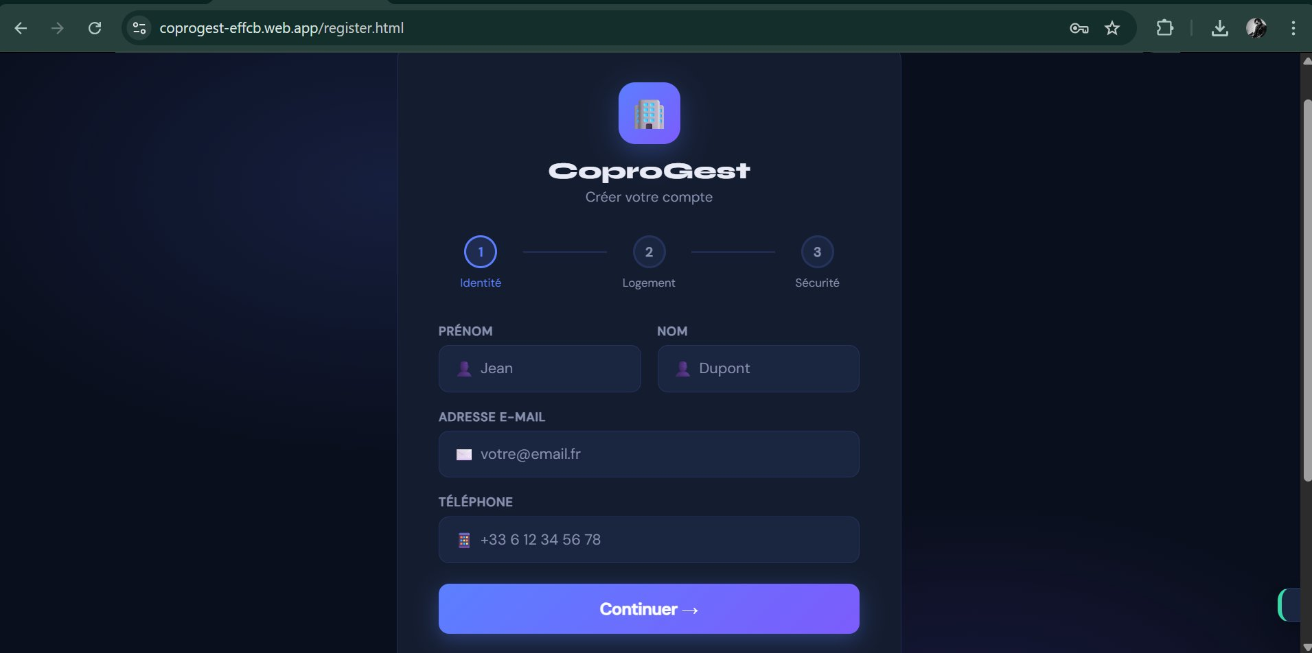
Figure 3 — Formulaire d'inscription en 3 étapes

▌ 4.3 Interfaces utilisateur par module
Chaque module dispose d'une interface dédiée. Les tableaux de bord sont générés dynamiquement selon le profil de l'utilisateur connecté :

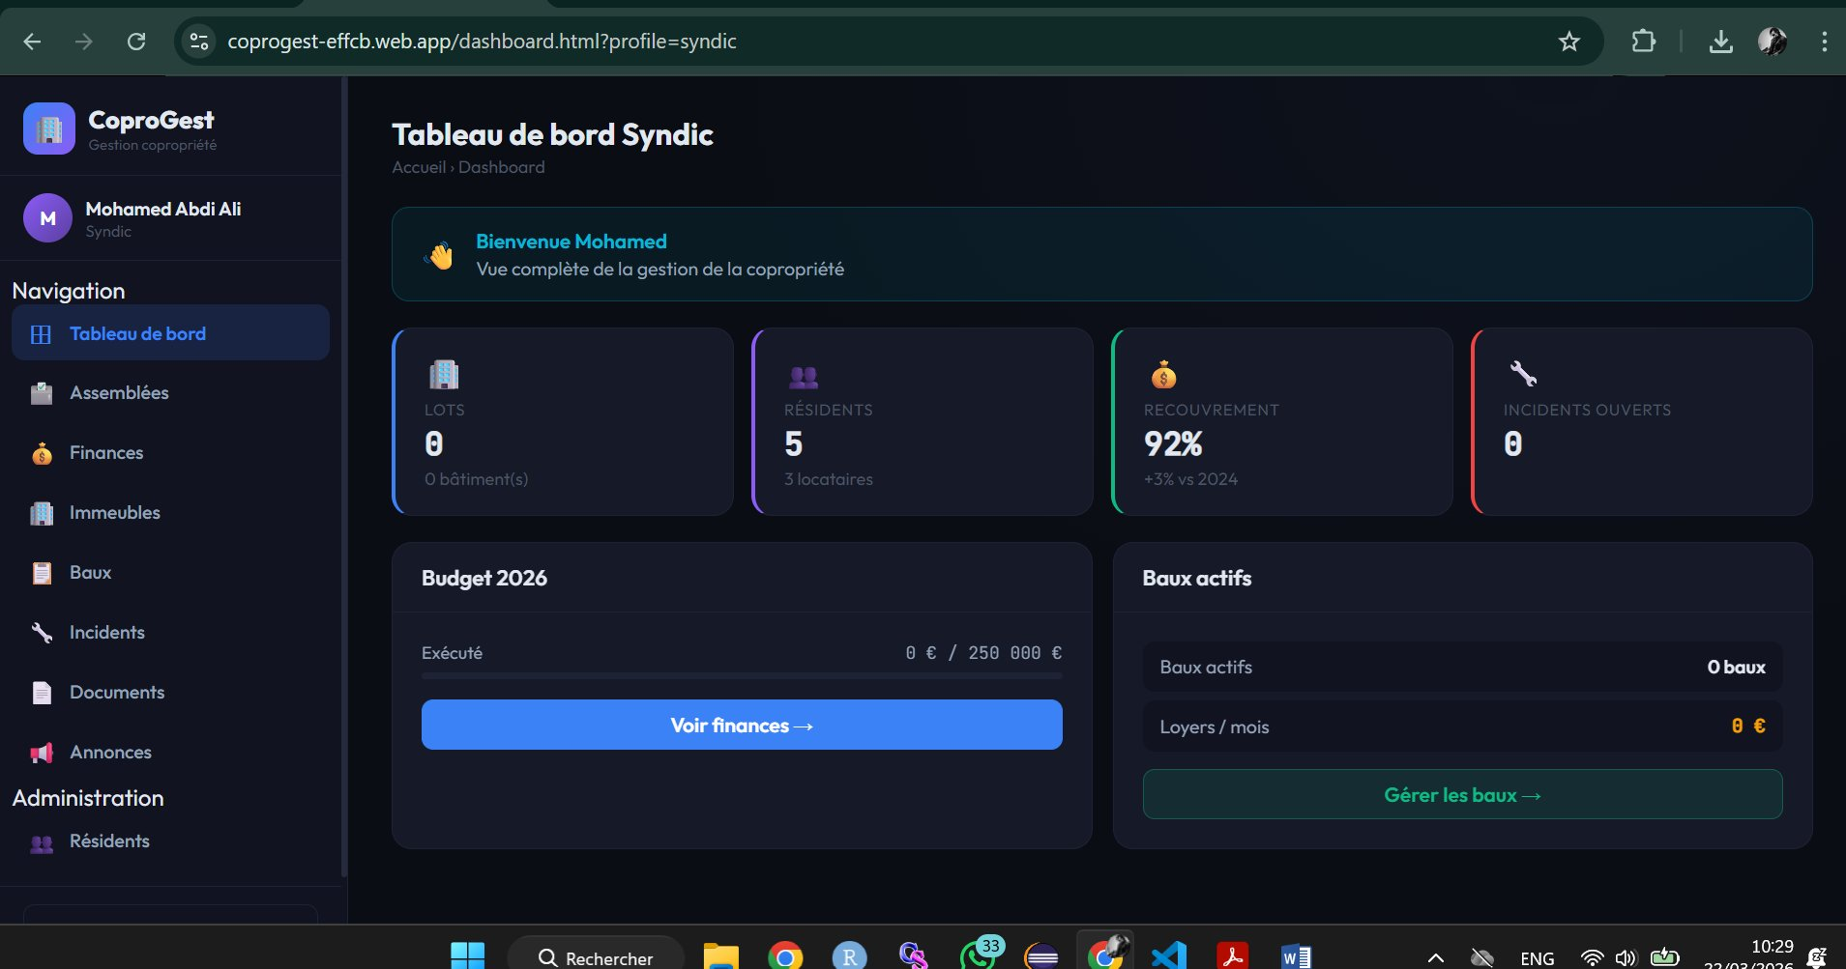
Figure 4 — Tableau de bord Syndic avec statistiques en temps réel

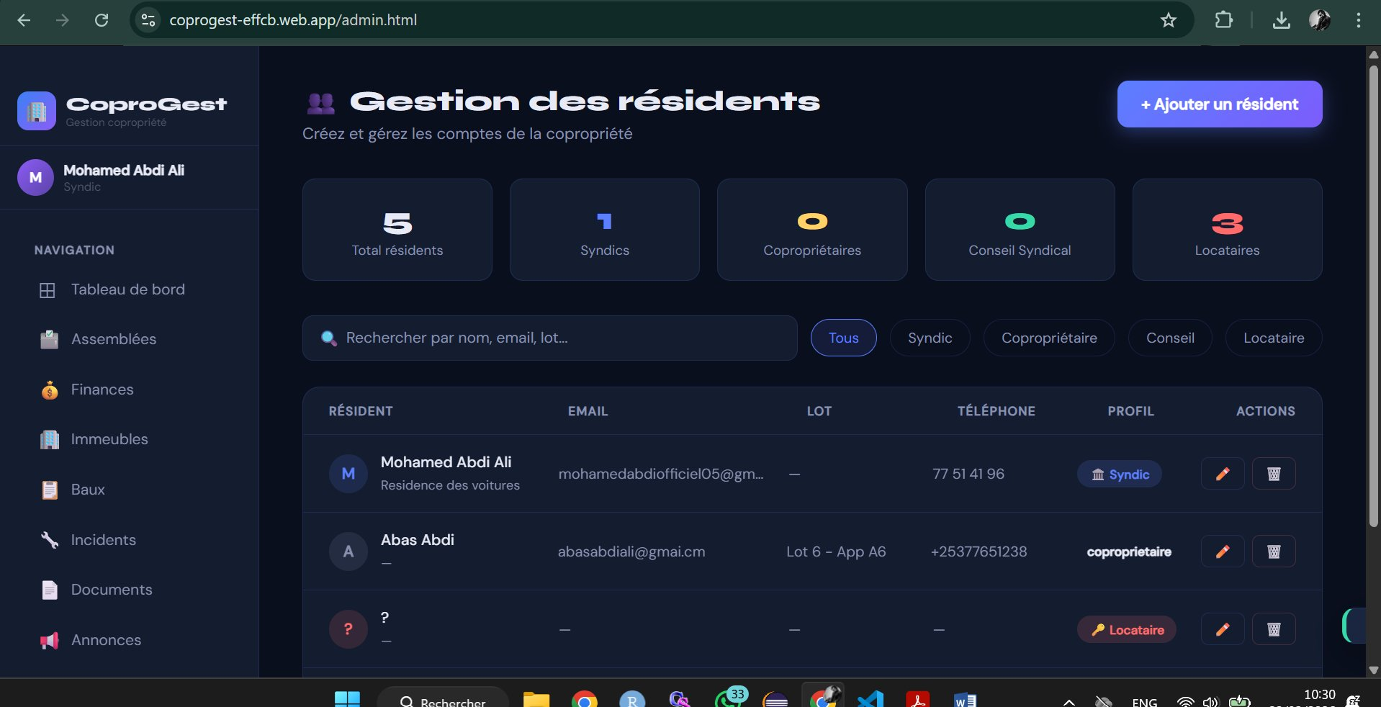
Figure 5 — Module de gestion des résidents

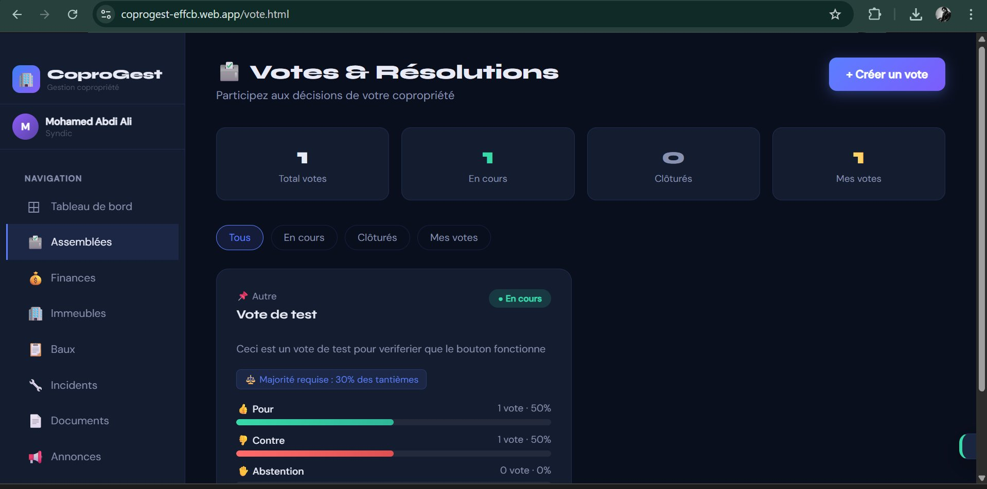
Figure 6 — Module de votes et résolutions avec résultats en temps réel

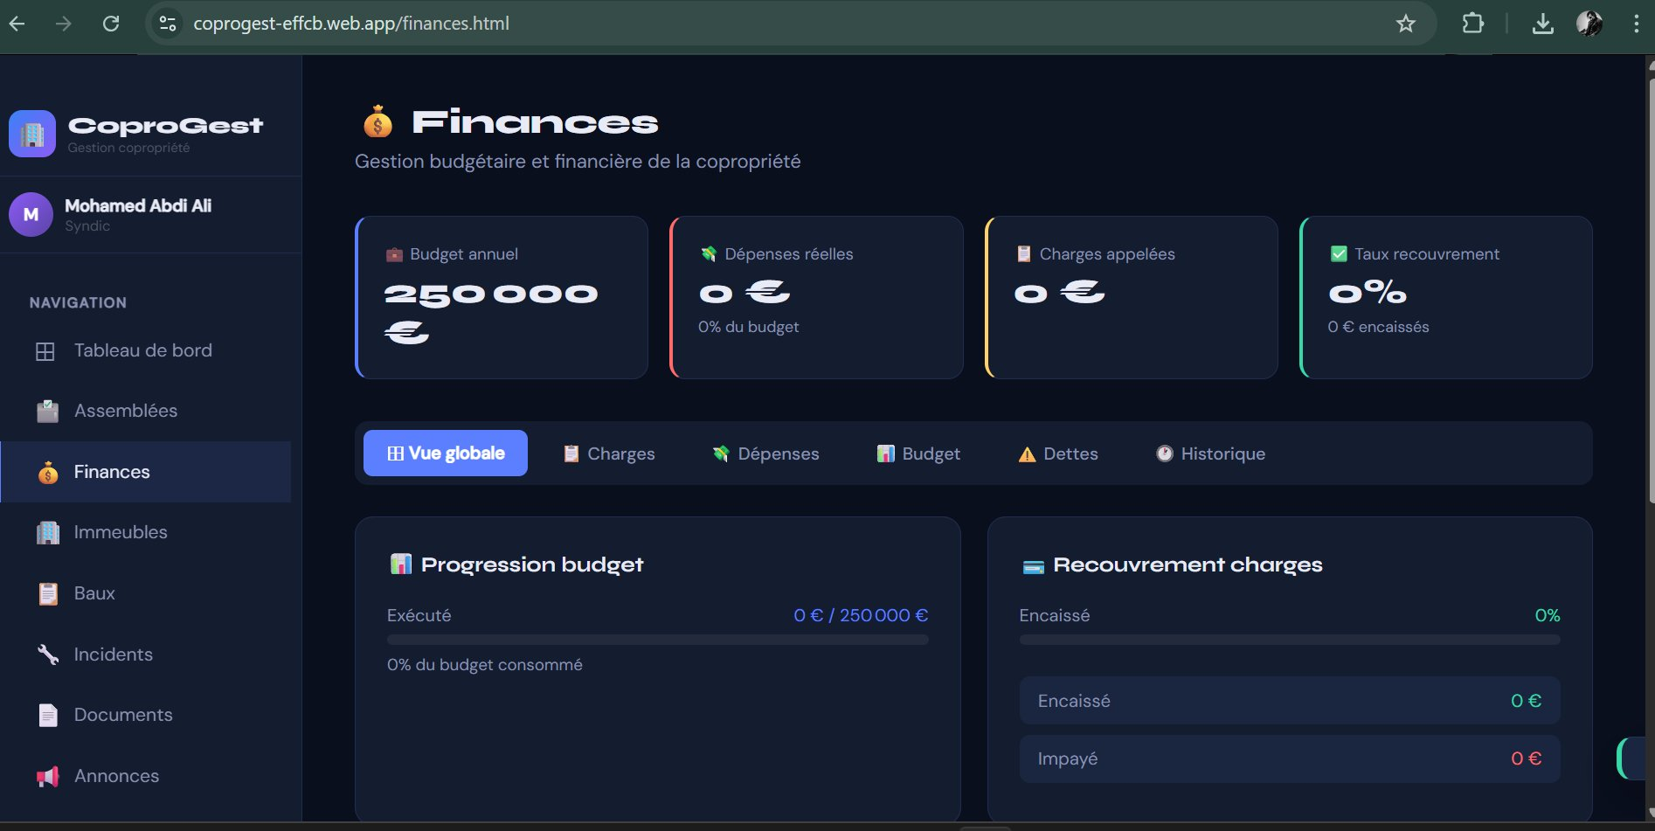
Figure 7 — Module de gestion financière (Budget, Charges, Dépenses)

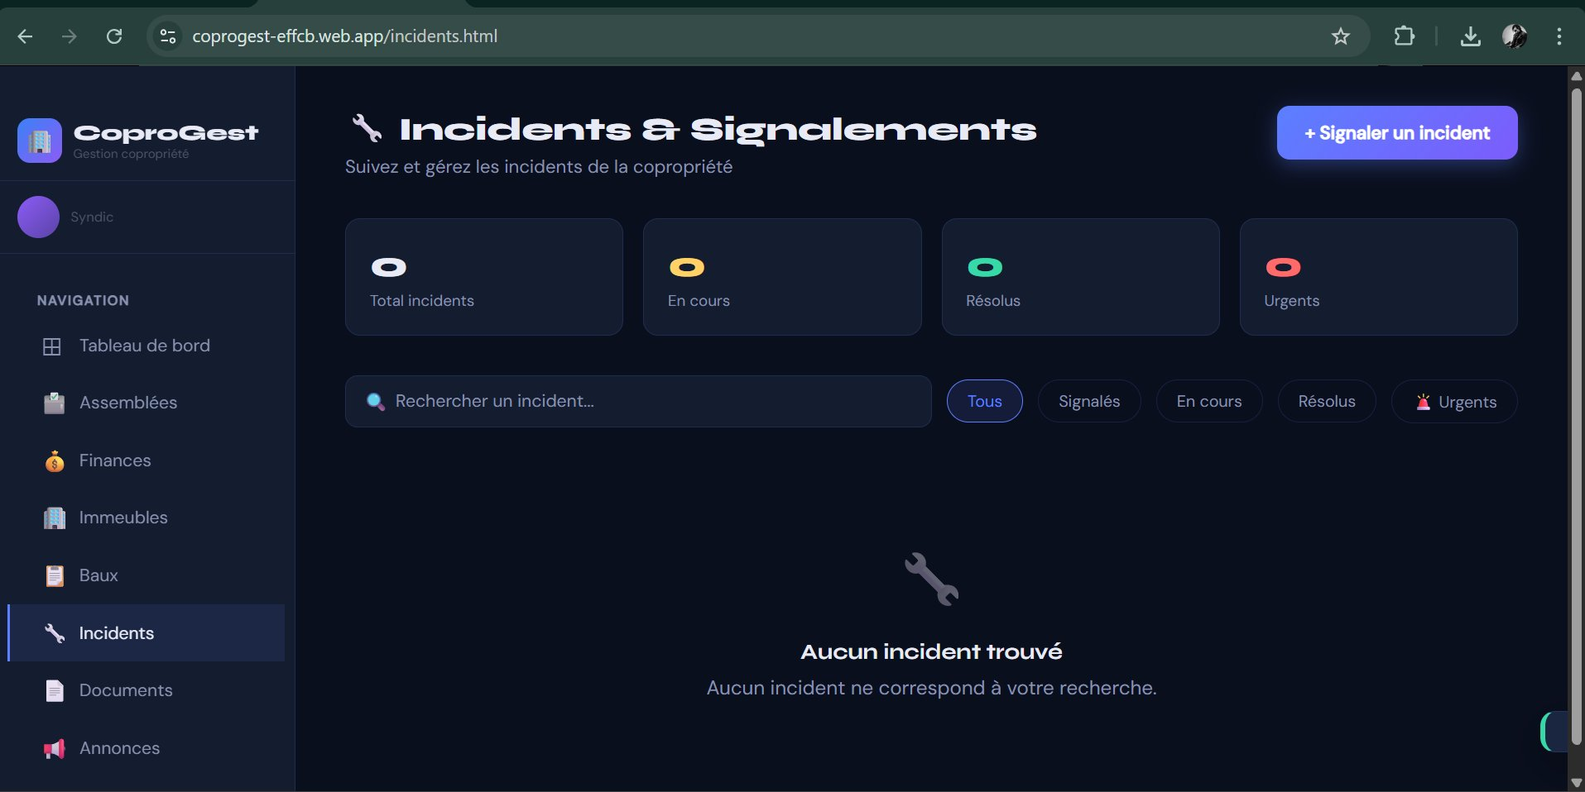
Figure 8 — Module de gestion des incidents et signalements

5. Tests et Validation

▌ 5.1 Stratégie de test
Les tests ont été réalisés manuellement en suivant une approche par scénarios d'utilisation. Pour chaque profil, nous avons vérifié les fonctionnalités accessibles en testant les cas nominaux (comportement normal) et les cas limites (données manquantes, accès non autorisé). Les tests ont été effectués sur plusieurs navigateurs et appareils.

▌ 5.2 Tests fonctionnels — Profil Syndic
Cas de test | Action effectuée | Résultat attendu | Statut
Connexion Syndic | Login email + mdp | Dashboard Syndic | ✅ OK
Créer un résident | Admin → + Ajouter | Compte Firebase créé | ✅ OK
Supprimer un résident | Admin → 🗑️ | Compte supprimé | ✅ OK
Créer un vote | Assemblées → + Créer | Vote visible tous | ✅ OK
Ajouter une charge | Finances → + Charge | Charge Firestore | ✅ OK
Créer un lot | Immeubles → + Lot | Lot ajouté | ✅ OK
Créer un bail | Baux → + Bail | Bail + alertes | ✅ OK
Publier une annonce | Annonces → + Annonce | Annonce visible | ✅ OK
Assigner un incident | Incidents → Assigner | Prestataire assigné | ✅ OK

▌ 5.3 Tests fonctionnels — Profil Locataire
Cas de test | Action effectuée | Résultat attendu | Statut
Dashboard locataire | Connexion locataire | Mon logement + bail | ✅ OK
Signaler un incident | Incidents → Signaler | Incident créé | ✅ OK
Assemblées absent du menu | Vérifier sidebar | Onglet absent | ✅ OK
Inscription register.html | Formulaire 3 étapes | Compte créé | ✅ OK

▌ 5.4 Tests de sécurité
Scénario | Résultat observé | Statut
Accès dashboard sans connexion | Redirection vers login.html | ✅ OK
Accès setup.html après setup | Page bloquée affichée | ✅ OK
Locataire sur admin.html | Message accès refusé | ✅ OK
Double vote résolution | Boutons désactivés | ✅ OK
Suppression par non-Syndic | Erreur Firestore refusée | ✅ OK
Mauvais mot de passe | Erreur traduite en français | ✅ OK

▌ 5.5 Tests de compatibilité
Navigateur / Appareil | Affichage | Fonctionnalité | Résultat
Google Chrome (Desktop) | ✅ Correct | ✅ Complet | ✅ OK
Microsoft Edge (Desktop) | ✅ Correct | ✅ Complet | ✅ OK
Chrome Mobile (Android) | ✅ Responsive | ✅ Complet | ✅ OK
Safari Mobile (iOS) | ✅ Responsive | ✅ Complet | ✅ OK

6. Conclusion

▌ 6.1 Bilan du projet
Le projet CoproGest a atteint l'ensemble des objectifs fixés en début de semestre. Nous avons développé une application web complète, fonctionnelle et déployée en production, capable de gérer efficacement tous les aspects administratifs et financiers d'une copropriété.

Sur le plan technique, le projet nous a permis de maîtriser plusieurs compétences clés : la conception d'une architecture multi-profils, l'intégration d'une base de données NoSQL en temps réel, la gestion de l'authentification et des droits d'accès, et le déploiement continu. Sur le plan fonctionnel, CoproGest propose 13 modules interconnectés couvrant l'ensemble du périmètre de gestion d'une copropriété.

▌ 6.2 Difficultés rencontrées
- Synchronisation entre Firebase Authentication et Firestore pour la cohérence des profils
- Implémentation de la sidebar dynamique partagée sans framework JavaScript
- Gestion des conflits lors du travail collaboratif via Git
- Adaptation de l'interface pour tous les profils depuis un même fichier HTML
- Configuration des règles Firestore pour équilibrer sécurité et fonctionnalité

▌ 6.3 Perspectives d'évolution
- Notifications push en temps réel pour les incidents et annonces urgentes
- Module de messagerie interne entre résidents et syndic
- Génération automatique de rapports financiers en PDF
- Application mobile native (React Native ou Flutter)
- Système de gestion des prestataires avec historique d'interventions
- Signature électronique des documents et baux

▌ 6.4 Conclusion générale
CoproGest illustre comment les technologies modernes comme Firebase peuvent permettre à une petite équipe de développeurs de créer et déployer une application web professionnelle en quelques semaines. Ce projet constitue une base solide que nous sommes fiers de présenter comme démonstration de nos compétences en développement logiciel.

L'application est accessible en production à l'adresse https://coprogest-effcb.web.app et le code source complet est disponible sur GitHub à l'adresse https://github.com/Mohame107/coprogest.

7. Bibliographie et Webographie

▌ 7.1 Documentation technique
- Firebase Documentation — Auth, Firestore, Hosting : https://firebase.google.com/docs
- MDN Web Docs — HTML5, CSS3, JavaScript ES6+ : https://developer.mozilla.org
- Firebase Security Rules : https://firebase.google.com/docs/rules
- Firebase CLI : https://firebase.google.com/docs/cli

▌ 7.2 Outils utilisés
- Visual Studio Code : https://code.visualstudio.com
- Firebase Console : https://console.firebase.google.com
- GitHub : https://github.com/Mohame107/coprogest
- Git for Windows : https://git-scm.com
- Google Chrome DevTools (débogage)

▌ 7.3 Liens du projet
- Application en production : https://coprogest-effcb.web.app
- GitHub Pages : https://mohame107.github.io/coprogest
- Code source GitHub : https://github.com/Mohame107/coprogest

— Fin du rapport —

